2020年度内蒙古自治区呼伦贝尔市莫力达瓦达斡尔族自治旗民政局单位财务报告

部门（单位）名称：莫旗民政局（公章）
单位负责人：敖立斌（签名并盖章）
财务负责人：沃成红（签名并盖章）
编制人：萨志明（签章）
报送日期：2021年5月

目录

一、政府部门财务报表 3
（一）政府部门会计报表 3
资产负债表 3
收入费用表（1） 5
收入费用表（2） 5
（二）政府部门会计报表附注 7
1.会计报表编制基础。 7
2.遵循相关制度规定的声明。 7
合并范围。 7
2020年，莫力达瓦达斡尔族自治旗民政局及下设预算单位共4家，其中：莫力达瓦达斡尔族自治旗民政局为财政拨款的行政单位，其他3家单位为所属公益一类事业单位。2020年年末实有在职人数为71人， 退休人员39人，行政人员21人，非参公事业人员50人。 7
3. 7
4.重要会计政策与会计估计变更情况。 8
5.会计报表重要项目的明细信息及说明 9
二、政府部门财务分析 16
（一）政府部门工作目标完成情况。 16
贯彻和执行国家和自治区、呼伦贝尔市关于民政业务的法律和有关政策、标准、规划。 16
（二）政府部门财务状况分析。 16
（三）政府部门运行情况分析。 20
（四）政府部门财务管理情况。 23

一、政府部门财务报表

（一）政府部门会计报表

表1

资产负债表
编制单位：内蒙古自治区呼伦贝尔市莫力达瓦达斡尔族自治旗民政局 2020年12月31日 单位：万元
项目 | 附注 | 年末数 | 年初数
流动资产：
货币资金 | 附表1 | 81.10 | 79.16
短期投资 |  | 0.00 | 0.00
财政应返还额度 |  | 0.00 | 0.00
应收票据 |  | 0.00 | 0.00
应收账款净额 | 附表2 | 0.00 | 0.00
预付账款 | 附表3 | 2,716.49 | 1,183.49
应收股利 |  | 0.00 | 0.00
应收利息 |  | 0.00 | 0.00
其他应收款净额 | 附表4 | 10,534.78 | 8,896.59
存货 |  | 0.00 | 0.00
待摊费用 |  | 0.00 | 0.00
一年内到期的非流动资产 |  | 0.00 | 0.00
其他流动资产 |  | 0.00 | 0.00
流动资产合计 |  | 13,332.37 | 10,159.24
非流动资产：
长期股权投资 | 附表5 | 0.00 | 0.00
长期债券投资 | 附表5 | 0.00 | 0.00
固定资产原值 |  | 838.98 | 804.26
减：固定资产累计折旧 |  | 543.87 | 490.11
固定资产净值 | 附表6 | 295.11 | 314.15
工程物资 |  | 0.00 | 0.00
在建工程 | 附表7 | 0.00 | 0.00
无形资产原值 |  | 0.00 | 0.00
减：无形资产累计摊销 |  | 0.00 | 0.00
无形资产净值 | 附表8 | 0.00 | 0.00
研发支出 |  | 0.00 | 0.00
公共基础设施原值 | 附表9 | 0.00 | 0.00
减：公共基础设施累计折旧（摊销） | 附表9 | 0.00 | 0.00
公共基础设施净值 | 附表9 | 0.00 | 0.00
政府储备物资 | 附表10 | 0.00 | 0.00
文物文化资产 |  | 0.00 | 0.00
保障性住房原值 |  | 0.00 | 0.00
减：保障性住房累计折旧 |  | 0.00 | 0.00
保障性住房净值 | 附表11 | 0.00 | 0.00
长期待摊费用 |  | 0.00 | 0.00
待处理财产损溢 |  | 0.00 | 0.00
其他非流动资产 |  | 0.00 | 0.00
非流动资产合计 |  | 295.11 | 314.15
受托代理资产 |  | 0.00 | 0.00
资产总计 |  | 13,627.48 | 10,473.39
流动负债：
短期借款 |  | 0.00 | 0.00
应交增值税 |  | 0.00 | 0.00
其他应交税费 |  | 0.00 | 0.00
应缴财政款 |  | 0.00 | 48.81
应付职工薪酬 |  | 0.00 | 0.00
应付票据 |  | 0.00 | 0.00
应付账款 | 附表12 | 0.00 | 0.00
应付政府补贴款 |  | 0.00 | 0.00
应付利息 |  | 0.00 | 0.00
预收账款 | 附表13 | 0.00 | 0.00
其他应付款 | 附表14 | 815.25 | 673.16
预提费用 |  | 0.00 | 0.00
一年内到期的非流动负债 |  | 0.00 | 0.00
其他流动负债 |  | 0.00 | 0.00
流动负债合计 |  | 815.25 | 721.97
非流动负债：
长期借款 | 附表15 | 0.00 | 0.00
长期应付款 | 附表16 | 0.00 | 0.00
预计负债 |  | 0.00 | 0.00
其他非流动负债 |  | 0.00 | 0.00
非流动负债合计 |  | 0.00 | 0.00
受托代理负债 |  | 0.00 | 0.00
负债合计 |  | 815.25 | 721.97
净资产:
累计盈余 |  | 12,812.23 | 9,751.42
专用基金 |  | 0.00 | 0.00
权益法调整 |  | 0.00 | 0.00
净资产 |  | 12,812.23 | 9,751.42
负债及净资产总计 |  | 13,627.48 | 10,473.39

表2-1

收入费用表（1）
编制单位：内蒙古自治区呼伦贝尔市莫力达瓦达斡尔族自治旗民政局 2020 年 单位：万元
项目 | 附注 | 本年数 | 上年数
财政拨款收入 |  | 18,765.38 | 17,900.18
事业收入 | 附表17 | 0.00 | 0.00
上级补助收入 | 附表25 | 0.00 | 0.00
附属单位上缴收入 | 附表27 | 0.00 | 0.00
经营收入 | 附表18 | 0.00 | 0.00
非同级财政拨款收入 | 附表19 | 0.00 | 0.00
投资收益 | 附表5 | 0.00 | 0.00
捐赠收入 |  | 0.00 | 0.00
利息收入 |  | 0.00 | 0.12
租金收入 |  | 0.00 | 0.00
其他收入 | 附表20 | 0.00 | 0.00
收入合计 |  | 18,765.38 | 17,900.30
业务活动费用 | 附表21 | 19,328.63 | 15,157.10
单位管理费用 | 附表22 | 0.00 | 0.00
经营费用 | 附表23 | 0.00 | 0.00
资产处置费用 |  | 0.00 | 0.00
上缴上级费用 | 附表28 | 0.00 | 0.00
对附属单位补助费用 | 附表26 | 0.00 | 0.00
所得税费用 |  | 0.00 | 0.00
其他费用 |  | 0.00 | 0.00
费用合计 |  | 19,328.63 | 15,157.10
本年盈余 |  | -563.25 | 2,743.20

表2-2

收入费用表（2）
编制单位：内蒙古自治区呼伦贝尔市莫力达瓦达斡尔族自治旗民政局 2020 年 单位：万元
项目 | 附注 | 本年数 | 上年数
财政拨款收入 |  | 18,765.38 | 17,900.18
事业收入 | 附表17 | 0.00 | 0.00
上级补助收入 | 附表25 | 0.00 | 0.00
附属单位上缴收入 | 附表27 | 0.00 | 0.00
经营收入 | 附表18 | 0.00 | 0.00
非同级财政拨款收入 | 附表19 | 0.00 | 0.00
投资收益 | 附表5 | 0.00 | 0.00
捐赠收入 |  | 0.00 | 0.00
利息收入 |  | 0.00 | 0.12
租金收入 |  | 0.00 | 0.00
其他收入 | 附表20 | 0.00 | 0.00
收入合计 |  | 18,765.38 | 17,900.30
工资福利费用 |  | 589.54 | 537.85
商品和服务费用 | 附表24 | 358.06 | 230.87
对个人和家庭的补助费用 |  | 17,198.03 | 14,336.14
对企业补助费用 |  | 0.00 | 0.00
固定资产折旧费用 |  | 53.75 | 52.24
无形资产摊销费用 |  | 0.00 | 0.00
公共基础设施折旧（摊销）费用 |  | 0.00 | 0.00
保障性住房折旧费用 |  | 0.00 | 0.00
计提专用基金 |  | 0.00 | 0.00
资产处置费用 |  | 0.00 | 0.00
上缴上级费用 |  | 0.00 | 0.00
对附属单位补助费用 |  | 0.00 | 0.00
所得税费用 |  | 0.00 | 0.00
其他费用 |  | 1,129.25 | 0.00
费用合计 |  | 19,328.63 | 15,157.10
本年盈余 |  | -563.25 | 2,743.20

（二）政府部门会计报表附注

1.会计报表编制基础。
我单位莫力达瓦达斡尔族自治旗民政局会计报表以权责发生制为基础编制。

2.遵循相关制度规定的声明。
莫力达瓦达斡尔族自治旗民政局编制的会计报表符合政府会计准则、相关会计制度和财务报告编制规定的要求，如实反映政府部门的财务状况、运行情况等有关信息。

合并范围。

2020年，莫力达瓦达斡尔族自治旗民政局及下设预算单位共4家，其中：莫力达瓦达斡尔族自治旗民政局为财政拨款的行政单位，其他3家单位为所属公益一类事业单位。2020年年末实有在职人数为71人， 退休人员39人，行政人员21人，非参公事业人员50人。

××年度部门清单
序号 | 单位名称 | 单位性质 | 实有人数
1 | 内蒙古自治区呼伦贝尔市莫力达瓦达斡尔族自治旗民政局 | 行政单位 | 71
合计 |  |  | 71

4.重要会计政策与会计估计变更情况。
（1）会计期间：2020年1月至12月。
（2）记账本位币：人民币
（3）我单位莫力达瓦达斡尔族自治旗民政局今年没有发生重要会计政策和会计估计变更。

5.会计报表重要项目的明细信息及说明

（1）货币资金明细信息如下：
附表1

货币资金明细表
单位：万元

项目 | 年末数 | 年初数
库存现金 | 0.00 | 0.00
银行存款 | 81.10 | 79.16
其他货币资金 | 0.00 | 0.00
合计 | 81.10 | 79.16

（2）应收账款净额明细信息如下：
附表2
附表2为空表（略）

注：当期坏账准备冲减数以“-”号填列。

（3）预付账款明细信息如下：
附表3

预付账款明细表
单位：万元

债务人 | 年末数
预付本部门内部单位 | 0.00
预付本部门以外的同级政府单位 | 0.00
预付本部门以外的非同级政府单位 | 0.00
预付其他单位 | 2,716.49
合计 | 2,716.49

（4）其他应收款净额明细信息如下：
附表4

其他应收款净额明细表
单位：万元

债务人 | 应收账款原值 | 减：坏账准备 |  | 应收账款净值
债务人 | 年末数 | 当期补提  或冲减数 | 年末数 | 年末数
应收本部门内部单位 | 0.00 | 0.00 | 0.00 | 0.00
应收本部门以外的同级政府单位 | 0.00 | 0.00 | 0.00 | 0.00
应收本部门以外的非同级政府单位 | 0.00 | 0.00 | 0.00 | 0.00
应收同级财政 | 0.00 | 0.00 | 0.00 | 0.00
应收其他单位 | 10,534.78 | 0.00 | 0.00 | 10,534.78
合计 | 10,534.78 | 0.00 | 0.00 | 10,534.78
注：当期坏账准备冲减数以“-”号填列。

（5）长期投资及投资收益明细信息如下：
附表5
附表5为空表（略）

（6）固定资产明细信息如下：
附表6

固定资产明细表
单位：万元

项目 | 年初数 | 本年增加 | 本年减少 | 年末数
原值合计 | 804.26 | 34.72 | 0.00 | 838.98
房屋及构筑物 | 104.92 | 7.84 | 0.00 | 112.76
通用设备 | 476.88 | 7.60 | 0.00 | 484.48
专用设备 | 51.81 | 0.40 | 0.00 | 52.21
文物和陈列品 | 0.00 | 0.00 | 0.00 | 0.00
图书、档案 | 0.76 | 0.00 | 0.00 | 0.76
家具、用具、装具及动植物 | 169.89 | 18.88 | 0.00 | 188.77
累计折旧合计 | 490.11 | 53.76 | 0.00 | 543.87
房屋及构筑物 | 59.95 | 3.65 | 0.00 | 63.60
通用设备 | 326.33 | 34.91 | 0.00 | 361.24
专用设备 | 44.47 | 2.88 | 0.00 | 47.35
文物和陈列品 | 0.00 | 0.00 | 0.00 | 0.00
图书、档案 | 0.00 | 0.00 | 0.00 | 0.00
家具、用具、装具及动植物 | 59.36 | 12.32 | 0.00 | 71.68
净值合计 | 314.15 | 34.72 | 53.76 | 295.11
房屋及构筑物 | 44.97 | 7.84 | 3.65 | 49.16
通用设备 | 150.55 | 7.60 | 34.91 | 123.24
专用设备 | 7.34 | 0.40 | 2.88 | 4.86
文物和陈列品 | 0.00 | 0.00 | 0.00 | 0.00
图书、档案 | 0.76 | 0.00 | 0.00 | 0.76
家具、用具、装具及动植物 | 110.53 | 18.88 | 12.32 | 117.09

（7）在建工程明细信息如下：
附表7
附表7为空表（略）

（8）无形资产明细信息如下：
附表8
附表8为空表（略）

（9）公共基础设施明细信息如下：
附表9-1
附表9-1为空表（略）

附表9-2
附表9-2为空表（略）

附表9-3
附表9-3为空表（略）

（10）政府储备物资明细信息如下：
附表10
附表10为空表（略）

（11）保障性住房明细信息如下：
附表11
附表11为空表（略）

（12）应付账款明细信息如下：
附表12
附表12为空表（略）

（13）预收账款明细信息如下：
附表13
附表13为空表（略）

（14）其他应付款明细信息如下：
附表14

其他应付款明细表
单位：万元

债权人 | 年末数
应付本部门内部单位 | 0.00
应付本部门以外的同级政府单位 | 0.00
应付本部门以外的非同级政府单位 | 0.00
应付同级财政 | 0.00
应付其他单位 | 815.25
合计 | 815.25
注：“应付同级财政”主要包括预拨经费、向同级财政部门借入的款项

（15）长期借款明细信息如下：
附表15-1
附表15-1为空表（略）

附表15-2
附表15-2为空表（略）

（16）长期应付款明细信息如下：
附表16
附表16为空表（略）

（17）事业收入明细信息如下：
附表17
附表17为空表（略）

（18）经营收入明细信息如下：
附表18
附表18为空表（略）

（19）非同级财政拨款收入明细信息如下：
附表19
附表19为空表（略）

注：“来自非同级财政”是指收到其他财政部门的拨款。

（20）其他收入明细信息如下：
附表20
附表20为空表（略）

（21）业务活动费用明细信息如下：
附表21

业务活动费用明细表
单位：万元

项目 | 本年数 | 上年数
工资和福利费用 | 589.54 | 537.85
商品和服务费用 | 358.06 | 230.87
对个人和家庭的补助费用 | 17,198.03 | 14,336.14
对企业补助费用 | 0.00 | 0.00
固定资产折旧费用 | 53.75 | 52.24
无形资产摊销费用 | 0.00 | 0.00
公共基础设施折旧（摊销）费用 | 0.00 | 0.00
保障性住房折旧费用 | 0.00 | 0.00
计提专用基金 | 0.00 | 0.00
其他业务活动费用 | 1,129.25 | 0.00
合计 | 19,328.63 | 15,157.10

（22）单位管理费用明细信息如下：
附表22
附表22为空表（略）

（23）经营费用明细信息如下：
附表23
附表23为空表（略）

（24）商品和服务费用明细信息如下：
附表24

商品和服务费用明细表
单位：万元

项目 | 本年数
项目 | 合计 | 业务活动费用 | 单位管理费用 | 经营  费用
支付给部门内部单位 | 0.00 | 0.00 | 0.00 | 0.00
支付给本部门以外的同级政府单位 | 0.00 | 0.00 | 0.00 | 0.00
支付给本部门以外的非同级政府单位 | 0.00 | 0.00 | 0.00 | 0.00
支付给其他单位 | 358.06 | 358.06 | 0.00 | 0.00
合计 | 358.06 | 358.06 | 0.00 | 0.00

1.资产总额较上年增减变动幅度超过30%，是因为本年专项资金的增加，资金有结余。
2.收入总额较上年增加，是因为本年本年专项资金的增加，拨付经费增加。
3.费用总额较上年增加，是因为本年专项资金支出增加。

二、政府部门财务分析

（一）政府部门工作目标完成情况。

贯彻和执行国家和自治区、呼伦贝尔市关于民政业务的法律和有关政策、标准、规划。

（二）政府部门财务状况分析。
1.资产类构成主要为固定资产净值2.17%、较上年减少0.83%，其原因为资产累计折旧。货币资金0.6%、较上年较少0.16%，其原因为财政收入减少，预付账款19.93%、较上年增加8.63%，其原因为专项资金付出增加，其他应收款净额77.31%，较上年减少7.63%,其原因为冲销往来账款。

资产结构分析图：
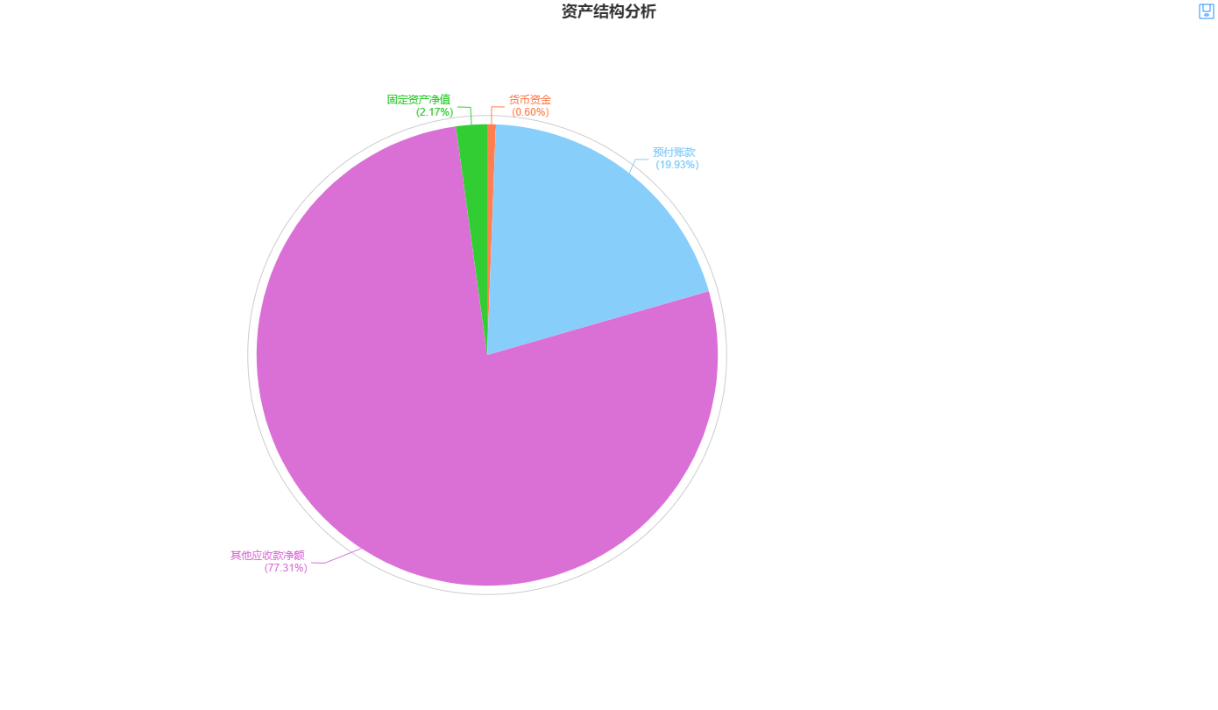

重要资产项目年度情况分析图:
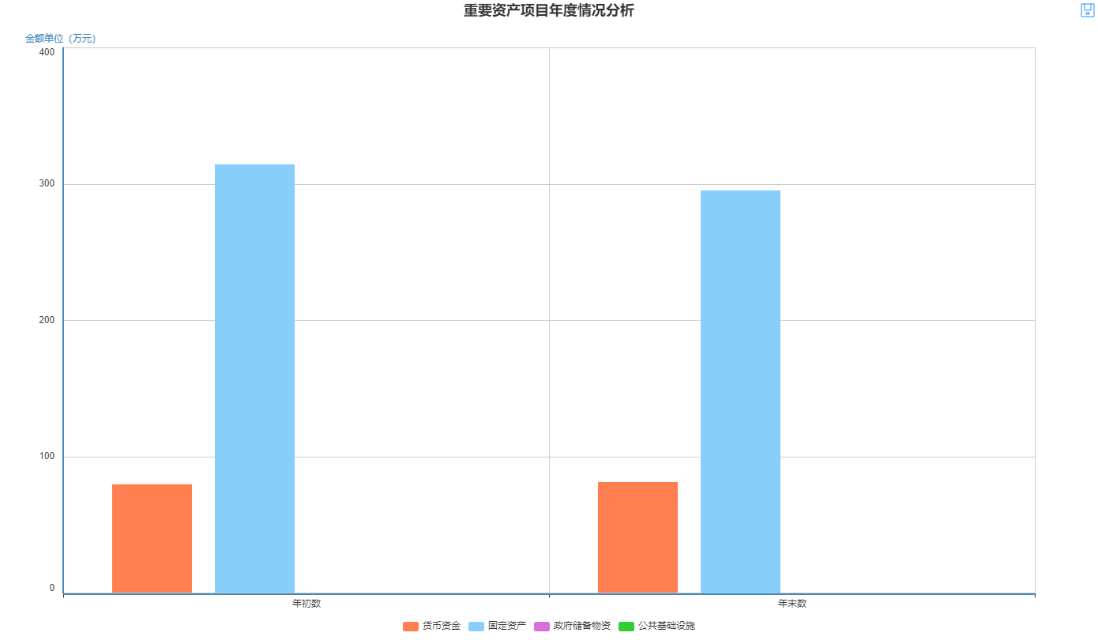

2.负债类全部为流动负债，其中：其他应付款100%，较上年增长6.76%，其原因为职工借款增加.
部门债务分析图：
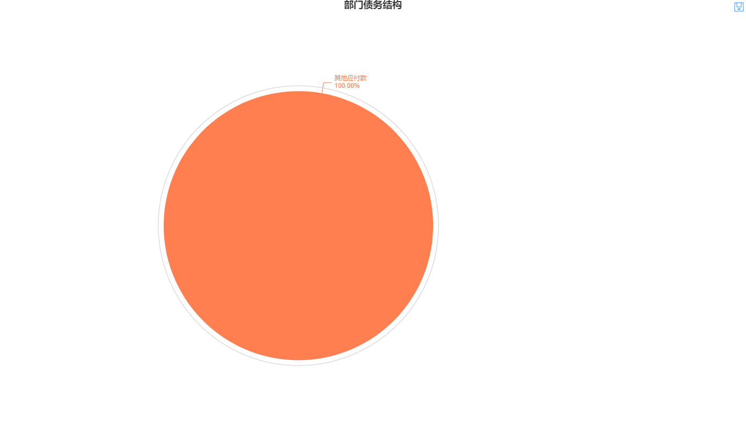

重要负债变化分析图:
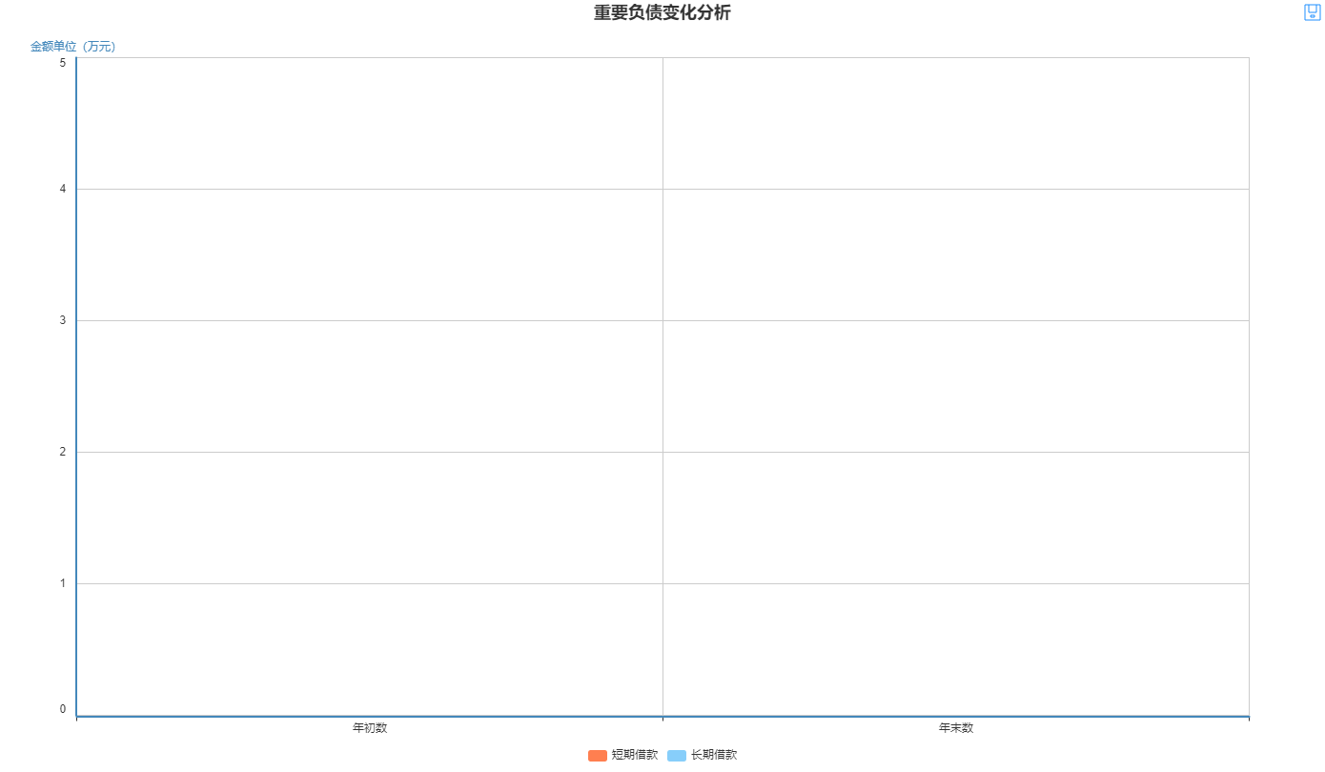
3.2020年度流动比率1635.37%，有较强的流动性；收入费用率103%，较上年增长18.32%，其原因为专项资金增加，政府费用支出比例控制较好；现金比率9.95%；资产负债率5.98%；保障性住房成新率0.00%，固定资产成新率35.17%；公共基础设施成新率0%。当期及未来中长期财务风险较低及可控程度高，需要进一步加强化解政府债务力度，确保不发生系统性金融风险。
部门财务状况分析图:
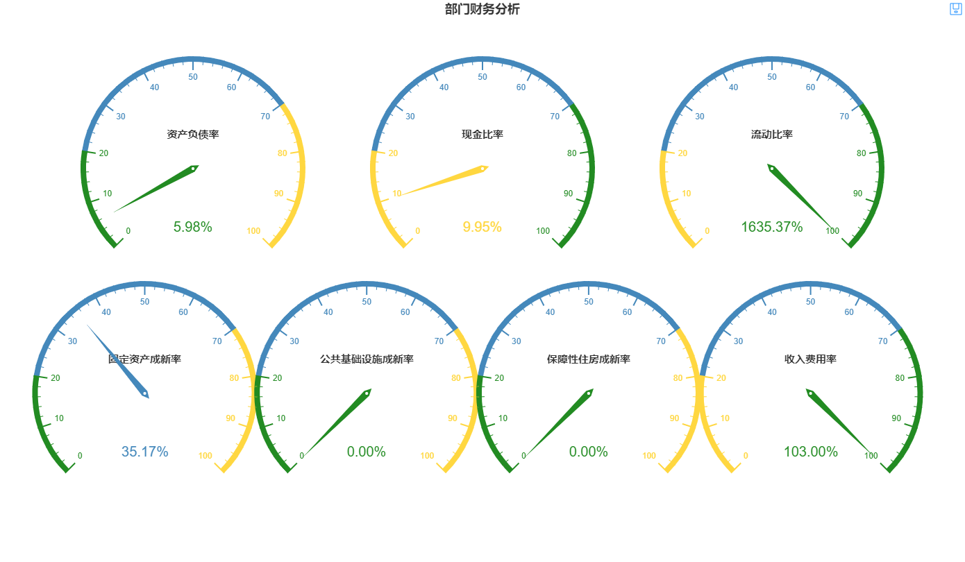

（三）政府部门运行情况分析。
1.2020年莫力达瓦达斡尔族自治旗民政局年收入为100%财政拨款收入，为一般公共预算收入。

收入类结构分析图:
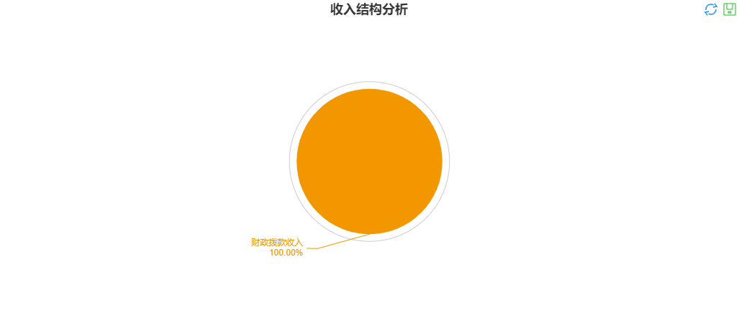

2.2020年度费用主要为基本支出100%。按照支出用途分类工资福利费用3.05%，较上年减少0.5%，其原因为人员退休。商品和服务费用1.85%，较上年增加0.3%，其原因为下乡费用增多。固定资产折旧费用0.28%，较上年减少0.05%，其原因为累计折旧减少，对个人和家庭的补助88.98%，较上年减少5.6%，其原因为补贴人员减少。

费用(按科目)分析图：
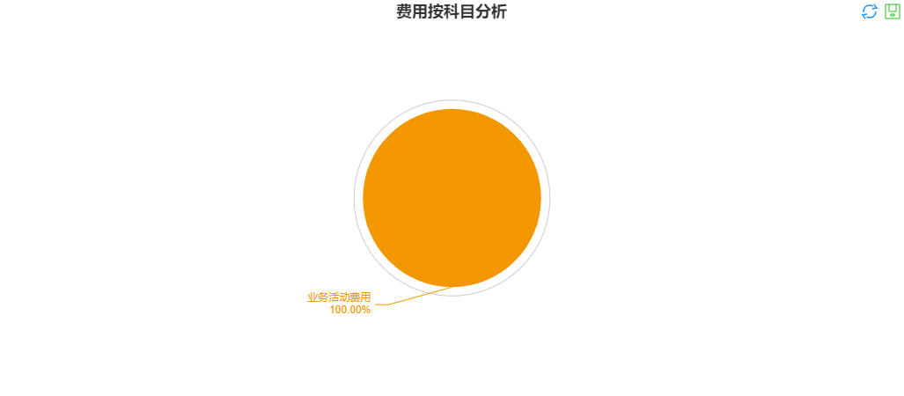
费用(按经济性质)分析图：
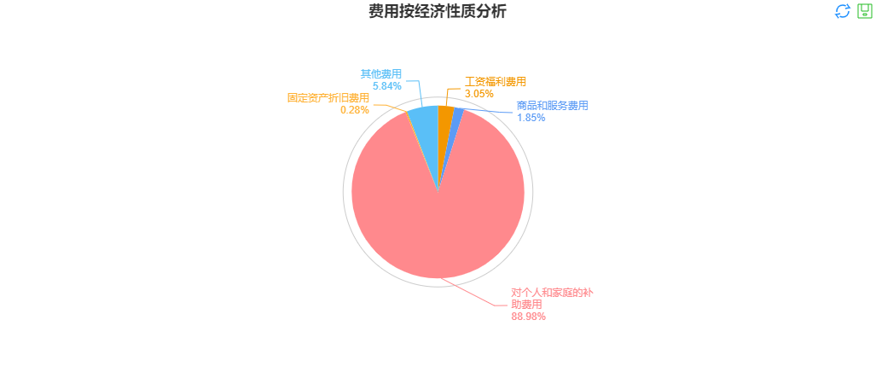

3.运用政府部门的收入费用率等指标，分析政府部门收入与费用的比例情况。
部门财务状况分析图:

（四）政府部门财务管理情况。
1、部门预算编制前，做好财产清查、支出情况、异常需求分析工作，摸清家底为正式编制年度预算做好准备。编制下年度部门预算要对本年度本部门预算结果采取绩效评价的方法进行总结分析，将其预算执行情况和下年度的经济发展规划结合起来，预测下年度人收支状况来完成。部门预算的编制，要全面体现该部门的年度收支状况。收入方面要按照收入类别逐项核定，具体到单位和项目，支出方面要按照支出类别、支出项目的轻重缓急安排经费，对专项经费的支出要健立专门的预算计划。
2、内控管理
成立内部控制领导小组并下设办公室，明确内控办成员单位的职责分工，建立分工明确、责任清晰、齐抓共管的内部控制组织管理架构，层层传导压力，层层抓好落实。
- 资产管理定期向财政部门进行统计报送报表。从制度到具体实施环节严格把控，防止国有资产流失，提高国有资产保值增值率。
- 人才队伍建设定期进行财务人员专业化培训，从政策法规、会计制度等方面进行专项培训。

表 2-2 的“其他费用”包括“业务活动费用”、“单位管理费用”、“经营费用”等会计科目中的其他部分。

